МИНОБРНАУКИ РОССИИ
Федеральное государственное бюджетное образовательное учреждение высшего образования
НИЖЕГОРОДСКИЙ ГОСУДАРСТВЕННЫЙ ТЕХНИЧЕСКИЙ
УНИВЕРСИТЕТ им. Р.Е.АЛЕКСЕЕВА

Институт радиоэлектроники и информационных технологий
Кафедра прикладной математики и информатики

Лабораторная работа № 1
по дисциплине
Базы данных

РУКОВОДИТЕЛЬ:
_______________
(подпись) (фамилия, и.о.)

СТУДЕНТ:

(подпись) (фамилия, и.о.)

(шифр группы)

Нижний Новгород
2026 год
Оглавление
Цель и задачи 3
Ход работы 4
Вывод 8
Приложение А 9

Цель и задачи
Целью данной лабораторной работы является выполнение запросов поиска данных с помощью языка SQL.
Для достижения цели были поставлены следующие задачи:
- Скачать любой вариант клиента SQLite;
- Создать таблицу и загрузить данные из предыдущего задания, используя язык SQL;
- Выполнить 2–3 запроса SELECT.

Ход работы
В рамках предыдущего задания была выбрана предметная область «Книжный магазин» и подготовлен текстовый файл books.txt, содержащий 25 записей о книгах. Значения в каждой строке разделены запятыми.
В качестве клиента SQLite был скачан и установлен DB Browser for SQLite – программа с графическим интерфейсом для работы с базами данных SQLite. В ней была создана база данных lab1.db.
Создание таблицы и загрузка данных выполнялись с помощью языка SQL: был написан скрипт lab1.sql (приложение А), содержащий оператор CREATE TABLE и оператор INSERT INTO с 25 наборами значений. Скрипт выполнен на вкладке «Execute SQL».
Структура таблицы books включает следующие поля:
title – название книги (TEXT);
genre – жанр (TEXT): Роман, Классика, Фантастика, Детектив, Антиутопия, Фэнтези, Научпоп;
price – цена в рублях (INTEGER);
year – год издания (INTEGER);
author – автор (TEXT).
Всего в таблицу было загружено 25 записей.
Следующим этапом было выполнение запросов. Всего их было три.
Первый запрос: SELECT title, price FROM books WHERE genre = 'Детектив' AND price < 450. Нахождение детективов стоимостью менее 450 рублей. Результат запроса представлен на рисунке 1.
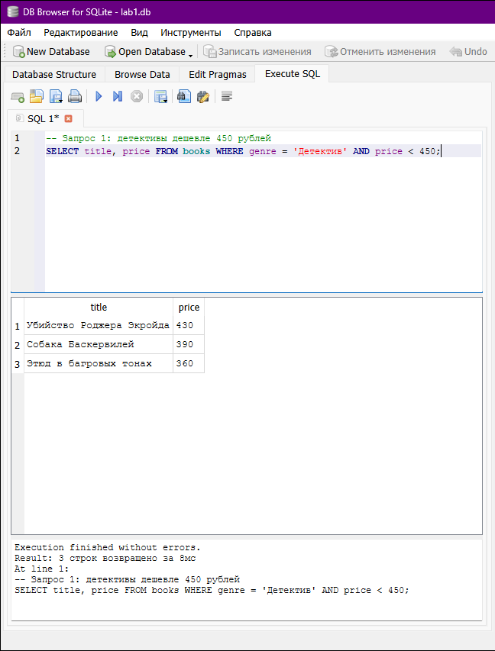
Рисунок 1 – Первый запрос
Второй запрос: SELECT title, genre, price FROM books ORDER BY price DESC LIMIT 5. Вывод пяти самых дорогих книг. Результат запроса представлен на рисунке 2.
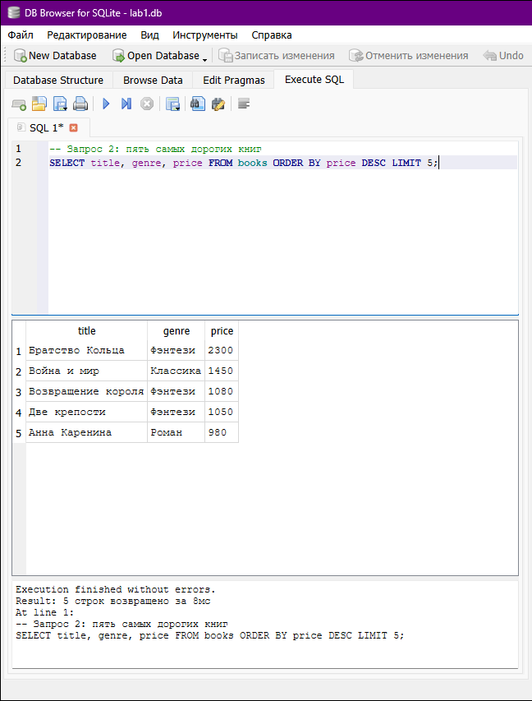
Рисунок 2 – Второй запрос
Третий запрос: SELECT genre, COUNT(*) AS books_count, CAST(ROUND(AVG(price)) AS INTEGER) AS avg_price FROM books GROUP BY genre ORDER BY books_count DESC, genre. Подсчёт количества книг и средней цены по каждому жанру. Результат запроса представлен на рисунке 3.
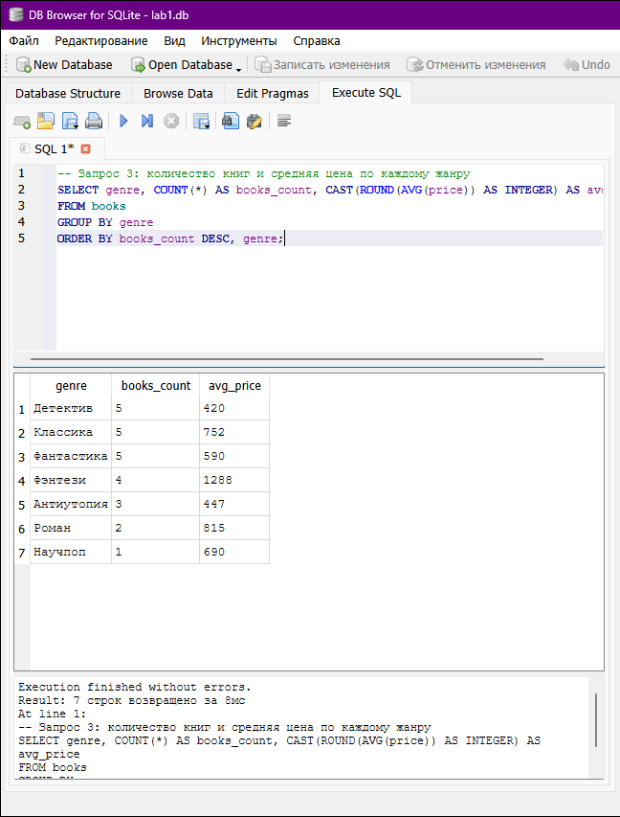
Рисунок 3 – Третий запрос

Вывод
В ходе лабораторной работы были выполнены все задачи: скачан клиент SQLite (DB Browser for SQLite), с помощью языка SQL создана таблица books и загружены в неё 25 записей о книгах, а также выполнены три запроса SELECT.
С помощью запросов удалось:
- найти детективы стоимостью менее 450 рублей;
- вывести топ-5 самых дорогих книг;
- определить количество книг и среднюю цену в каждом жанре.
В итоге были освоены основные операции работы с базой данных SQLite: создание таблицы, загрузка данных оператором INSERT, выполнение запросов с условиями WHERE, сортировкой ORDER BY, ограничением LIMIT, группировкой GROUP BY и агрегатными функциями COUNT и AVG.

Приложение А
-- Лабораторная работа 1. Книжный магазин.
-- Выполнить в DB Browser for SQLite: вкладка «Выполнить SQL» → открыть этот файл → F5.

-- 1. Создание таблицы
DROP TABLE IF EXISTS books;
CREATE TABLE books (
title TEXT NOT NULL, -- название книги
genre TEXT NOT NULL, -- жанр (категория)
price INTEGER NOT NULL, -- цена в рублях
year INTEGER NOT NULL, -- год издания
author TEXT NOT NULL -- автор
);

-- 2. Загрузка данных из data/books.txt (25 записей)
INSERT INTO books (title, genre, price, year, author) VALUES
('Мастер и Маргарита', 'Роман', 650, 2021, 'Михаил Булгаков'),
('Собачье сердце', 'Классика', 420, 2020, 'Михаил Булгаков'),
('Преступление и наказание', 'Классика', 480, 2022, 'Фёдор Достоевский'),
('Идиот', 'Классика', 520, 2018, 'Фёдор Достоевский'),
('Братья Карамазовы', 'Классика', 890, 2023, 'Фёдор Достоевский'),
('Война и мир', 'Классика', 1450, 2021, 'Лев Толстой'),
('Анна Каренина', 'Роман', 980, 2020, 'Лев Толстой'),
('Пикник на обочине', 'Фантастика', 560, 2022, 'Аркадий и Борис Стругацкие'),
('Трудно быть богом', 'Фантастика', 610, 2023, 'Аркадий и Борис Стругацкие'),
('Понедельник начинается в субботу', 'Фантастика', 590, 2019, 'Аркадий и Борис Стругацкие'),
('Убийство в Восточном экспрессе', 'Детектив', 450, 2022, 'Агата Кристи'),
('Смерть на Ниле', 'Детектив', 470, 2021, 'Агата Кристи'),
('Убийство Роджера Экройда', 'Детектив', 430, 2020, 'Агата Кристи'),
('Собака Баскервилей', 'Детектив', 390, 2018, 'Артур Конан Дойл'),
('Этюд в багровых тонах', 'Детектив', 360, 2019, 'Артур Конан Дойл'),
('1984', 'Антиутопия', 520, 2023, 'Джордж Оруэлл'),
('Скотный двор', 'Антиутопия', 340, 2021, 'Джордж Оруэлл'),
('451 градус по Фаренгейту', 'Антиутопия', 480, 2022, 'Рэй Брэдбери'),
('Марсианские хроники', 'Фантастика', 550, 2020, 'Рэй Брэдбери'),
('Хоббит', 'Фэнтези', 720, 2021, 'Джон Толкин'),
('Братство Кольца', 'Фэнтези', 2300, 2022, 'Джон Толкин'),
('Две крепости', 'Фэнтези', 1050, 2022, 'Джон Толкин'),
('Возвращение короля', 'Фэнтези', 1080, 2023, 'Джон Толкин'),
('Краткая история времени', 'Научпоп', 690, 2020, 'Стивен Хокинг'),
('Основание', 'Фантастика', 640, 2021, 'Айзек Азимов');

-- 3. Запросы SELECT

-- Запрос 1: детективы дешевле 450 рублей
SELECT title, price FROM books WHERE genre = 'Детектив' AND price < 450;

-- Запрос 2: пять самых дорогих книг
SELECT title, genre, price FROM books ORDER BY price DESC LIMIT 5;

-- Запрос 3: количество книг и средняя цена по каждому жанру
SELECT genre, COUNT(*) AS books_count, CAST(ROUND(AVG(price)) AS INTEGER) AS avg_price
FROM books
GROUP BY genre
ORDER BY books_count DESC, genre;

